基于贝叶斯网络的推荐信质量预测

- 实验目的
基于pgmpy来构造贝叶斯网络和进行建模训练。pgmpy是一款基于Python的概率图模型包，主要包括贝叶斯网络和马尔可夫蒙特卡洛等常见概率图模型的实现以及推断方法。
- 实验背景
考试难度、个人聪明与否都会影响到个人成绩，另外个人天赋高低也会影响到SAT分数，而个人成绩好坏会直接影响到推荐信的质量。相应贝叶斯网络和概率表如下图所示。
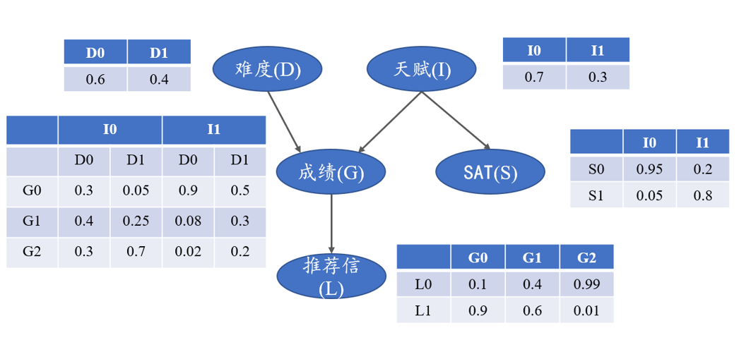
图1：推荐信质量的DAG和概率表

- 实验步骤
- 构建模型框架，指定各变量之间的关系。

# 导入pgmpy相关模块
from pgmpy.factors.discrete import TabularCPD
from pgmpy.models import BayesianModel
letter_model = BayesianModel([('D', 'G'),
('I', 'G'),
('G', 'L'),
('I', 'S')])

- 构建各个节点的条件概率分布，需要指定相关参数和传入概率表。
# 学生成绩的条件概率分布
grade_cpd = TabularCPD(
variable='G', # 节点名称
variable_card=3, # 节点取值个数
values=[[0.3, 0.05, 0.9, 0.5], # 该节点的概率表
[0.4, 0.25, 0.08, 0.3],
[0.3, 0.7, 0.02, 0.2]],
evidence=['I', 'D'], # 该节点的依赖节点
evidence_card=[2, 2] # 依赖节点的取值个数
)
# 考试难度的条件概率分布
difficulty_cpd = TabularCPD(
variable='D',
variable_card=2,
values=[[0.6], [0.4]]
)
# 个人天赋的条件概率分布
intel_cpd = TabularCPD(
variable='I',
variable_card=2,
values=[[0.7], [0.3]]
)
# 推荐信质量的条件概率分布
letter_cpd = TabularCPD(
variable='L',
variable_card=2,
values=[[0.1, 0.4, 0.99],
[0.9, 0.6, 0.01]],
evidence=['G'],
evidence_card=[3]
)
# SAT考试分数的条件概率分布
sat_cpd = TabularCPD(
variable='S',
variable_card=2,
values=[[0.95, 0.2],
[0.05, 0.8]],
evidence=['I'],
evidence_card=[2]
)
- 将各个节点添加到模型中，构建贝叶斯网络。
# 将各节点添加到模型中，构建贝叶斯网络
letter_model.add_cpds(
grade_cpd,
difficulty_cpd,
intel_cpd,
letter_cpd,
sat_cpd
)
# 导入pgmpy贝叶斯推断模块
from pgmpy.inference import VariableElimination
# 贝叶斯网络推断
letter_infer = VariableElimination(letter_model)
# 天赋较好且考试不难的情况下推断该学生获得推荐信质量的好坏
prob_G = letter_infer.query(
variables=['G'],
evidence={'I': 1, 'D': 0})
print(prob_G)

4）输出如下图所示。

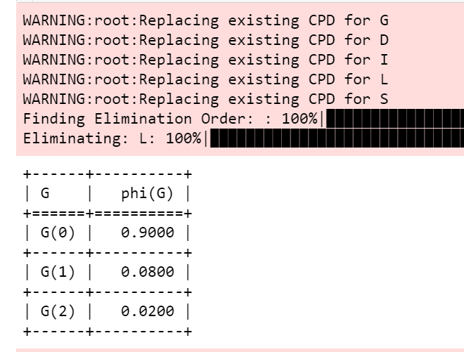

本文参考代码地址：
https://github.com/luwill/Machine_Learning_Code_Implementation/tree/master/charpter21_Bayesian_models

四、实验要求
实现上述功能，运行代码并分析结果，撰写实验报告。

